Znaky živých organismů – výživa, dýchání
Materiál byl vytvořen pro žáky s OMJ 4. ročníku jako doprovodný pracovní list k učebnici Příroda – Člověk a jeho svět, učebnice pro 4. ročník ZŠ (Fraus), s. 40–45.
Obsahový cíl:
- Žák vyjmenuje základní živé organismy a pozná je podle obrázku (pojmenuje je).
- Žák uvede znaky živých organismů.
- Žák se orientuje v informacích o živých organismech, zejména o výživě a dýchání.
- Žák se orientuje v textu a dokáže vyhledat potřebné informace.
- Žák pracuje s učebnicí, vyhledává v ní obrázky a informace.
- Žák doplní informace, čím se živí a dýchají organismy.
- Žák porovná základní projevy života na konkrétních organismech.
- Žák přiřadí odbornou slovní zásobu k obrázku.
Jazykový cíl:
- Žák zapisuje nová slova a spojí je s obrázkem (významem).
- Žák hledá v učebnici, v pracovním listu slova, obrázky, informace.
- Žák rozlišuje podstatná i přídavná jména v jednotném a množném čísle.
- Žák používá 3. osobu přítomného času u popisu znaků živých organismů.
- Žák se seznamuje se 7. pádem podstatných jmen, používá jej pro vyjádření, čím se organismy živí/vyživují a dýchají.
- Žák tvoří otázku v 7. pádě (Čím se živí/vyživují …? Čím dýchají/dýchá …?) a na otázku odpoví celou větou, popř. jednoslovně pomocí 7. pádu.
- Žák samostatně formuluje, co o tématu ví (definice, popis znaků apod.).
- Žák používá odborný jazyk.

Slovní zásoba:
organismus, živý organismus / živé organismy, houby, rostlina/rostliny, živočich/ živočichové, potrava, výživa, přijímat - příjem, vyživovat se, živit se, dýchat - dýchání, vylučovat, růst, vyvíjet se, rozmnožovat se, vodní živočichové, suchozemští živočichové, hmyz, kořeny, fotosyntéza, maso, tělo, listy, žábry, plíce, vzdušnice

Jazykové prostředky:
Živé organismy jsou …, To je/jsou …, … se živí …, … se vyživují/vyživuje …, … dýchají/dýchá …, Čím se živí …?, Čím se vyživují/vyživuje …?, Čím dýchá/dýchají …?, … přijímají/přijímá potravu …

Znaky živých organismů – výživa, dýchání
1. Živé organismy. Napiš slova pod obrázky.
ROSTLINY ŽIVOČICHOVÉ HOUBY
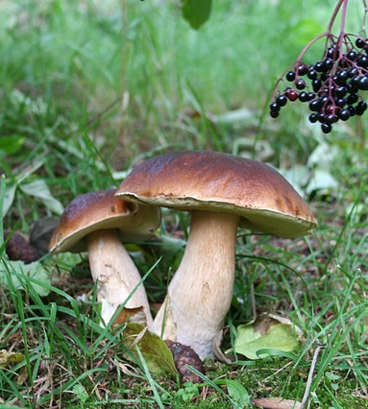 | 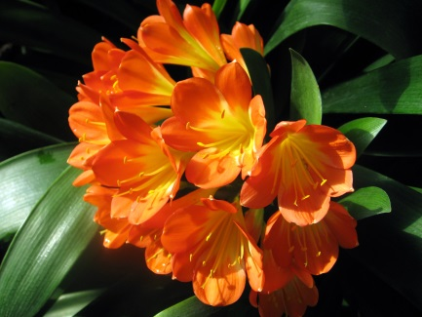  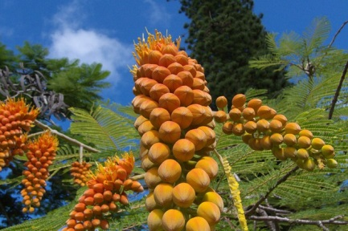 | 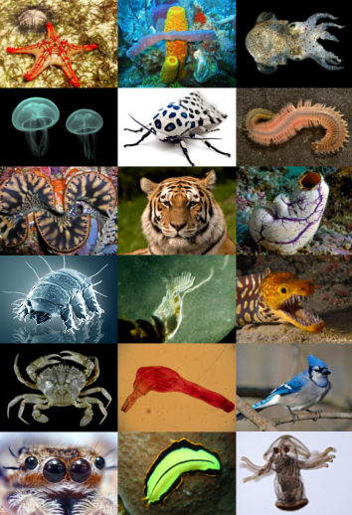
__ __ __ __ __ | __ __ __ __ __ __ __ __ | __ __ __ __ __ __ ___ __ __ __

2. Co jsou živé organismy? Živé organismy jsou ……………………, ………………………, ………………………
Živý organismus přijímá potravu, dýchá, vylučuje škodlivé látky, roste, vyvíjí se, rozmnožuje se a pohybuje se.
.
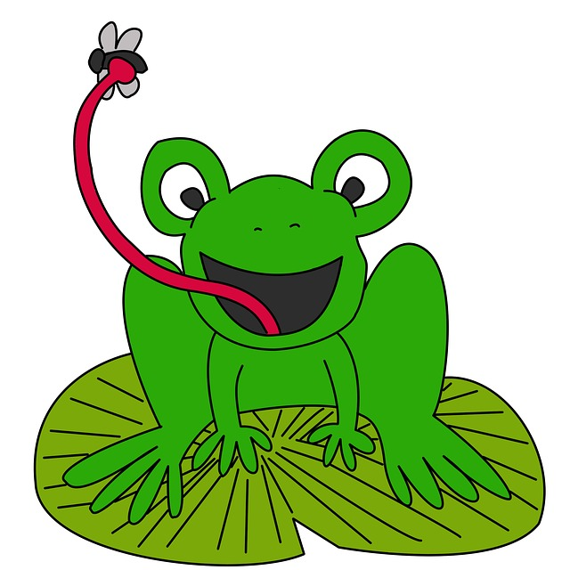
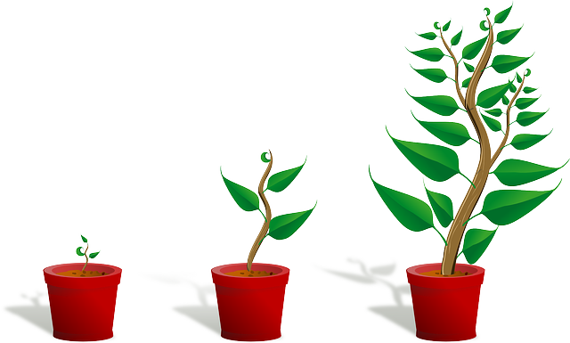
3. Co dělá živý organismus?
Spoj slova s obrázky.
1) přijímá potravu, živí se (= jí)
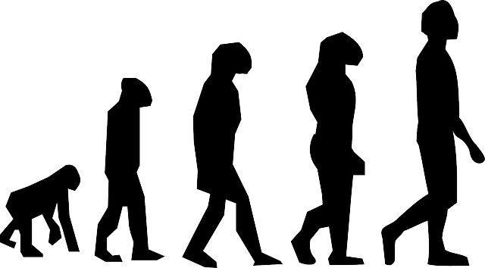
2) dýchá
3) vylučuje (= chodí na záchod)
4) roste (= je větší a vyšší)
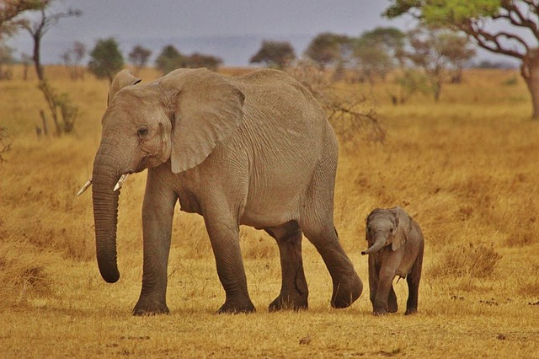
5) vyvíjí se (= je lepší a chytřejší)
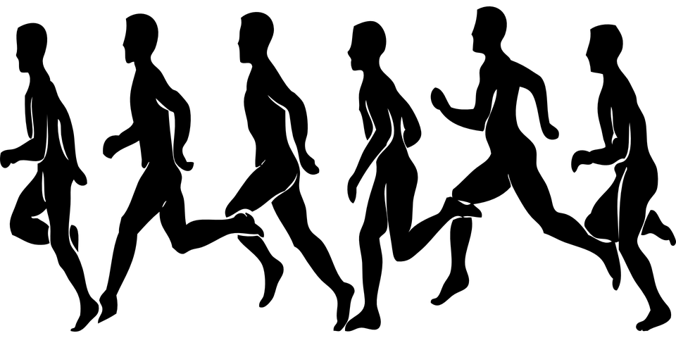
6) rozmnožuje se (= má děti)
7) pohybuje se (= běhá, chodí, leze, lítá, plave…)

4. Organismy: Příjem potravy a dýchání (Najdi slova v učebnici a k nim obrázky.)
Organismus → | Houby | Rostliny | Živočichové
Aktivita ↓ |  |  | Vodní živ. | Suchozemští | Hmyz
Příjem potravy (výživa) | kořeny stromů | fotosyntéza | živočichové (maso), rostliny
Dýchání | celé tělo | listy | žábry | plíce | vzdušnice
5. Gramatika (7. pád = instrumentál). Napiš slova z tabulky 4 do sloupců. Co se se slovy stalo?
To je … | To jsou … | Čím se živí/vyživují?  Čím dýchají? | koncovka 7. pádu
 |  | listy
 |  | žábrami, rostlinami | + ami
 |  | plícemi, vzdušnicemi
 |  | fotosyntézou
 |  | kořeny stromů
 |  | masem
 |  | celým tělem
6. Otázky a odpovědi. Ptej se spolužáka: Čím se živí … (hmyz)? Čím dýchá … (houba)?
7. Opakování. Doplň věty, čím se organismy živí/vyživují/přijímají potravu a čím dýchají.
Houby přijímají potravu ……………………………………………………………………………………
Živočichové se živí ……………………………………………………………………………………………
Rostliny se vyživují ……………………………………………………………………………………………
Vodní živočichové (např. ryby) dýchají …………………………………………………………
Suchozemští živočichové dýchají ……………………………………………………………………
Hmyz dýchá …………………………………………………………………………………………………………
Znaky živých organismů – výživa, dýchání
PLÁN LEKCE (tipy na aktivity)
Materiál byl vytvořen pro žáky s OMJ 4. ročníku jako doprovodný pracovní list k učebnici Příroda – Člověk a jeho svět, učebnice pro 4. ročník ZŠ (Fraus), s. 40–45.

1. Motivace – Brainstorming: Co jsou živé organismy? Žáci říkají nápady, zapisují je na tabuli.
2. Živé organismy (cvičení 1): Žáci spojují slova s obrázky a zapisují slova.
Doprovodné otázky: Které rostliny/živočichy/houby znáte? Které rostliny jsou typické v Sýrii/Moldavsku…?
3. Co jsou živé organismy? (cvičení 2) Žáci samostatně píšou definici (Živé organismy jsou houby, rostliny a živočichové.), následně společně čtou definici v rámečku, neznámá slova si navzájem mohou pantomimicky předvádět.
4. Co dělá živý organismus? (cvičení 3) Žáci si upevňují slovní zásobu pomocí obrázků, zjednodušenou definicí. Je možné se věnovat slovesům – uvést infinitiv (přijímá -> přijímat), časovat slovesa, trénovat 3. osobu (dýchat -> dýchá), rozlišovat jednotné a množné číslo (dýchá – dýchají).
5. Organismy: Příjem potravy a dýchání (cvičení 4) Žáci nejdříve projdou tabulku, neznámá slova podtrhnou, hledají slova v učebnici a k nim obrázky, mohou si zahrát pexeso, popř. jen přiřazovat slova k obrázkům (viz Příloha 1).
Žáci hledají informace o výživě a dýchání jednotlivých organismů (svisle jsou organismy, vodorovně způsob výživy a dýchání). Začátečníci mohou zpočátku tvořit agramatické definice (rostliny dýchání listy).
6. Gramatika (cvičení 5) Žáci nejprve uvedou slova v 1. pádě, pak píší slova do sloupečků podle toho, zda jsou v jednotném (To je …) nebo množném čísle (To jsou …). Do posledního sloupce uvedou koncovku 7. pádu.
Je potřeba upozornit žáky na rozdíl ve významu slov živit se a vyživovat se = živočichové se živí, rostliny se vyživují.
7. Otázky a odpovědi (cvičení 6) Žáci si ve dvojicích upevňují nové znalosti, trénují 7. pád i tvorbu otázek. Jeden žák se ptá (např. Čím se živí hmyz?), druhý odpovídá (př. Hmyz se živí masem.), v otázkách a odpovědích se střídají.
8. Opakování (cvičení 7) Žáci samostatně doplňují věty. Cvičení může sloužit jako podklad pro test.

Příloha 1 (pexeso):
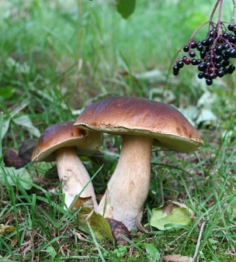 | houby | 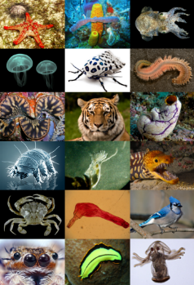 | živočichové
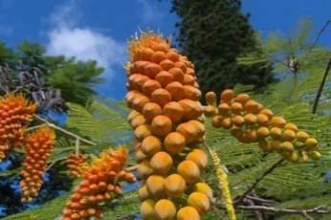 | rostliny | 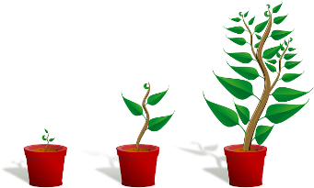 | roste
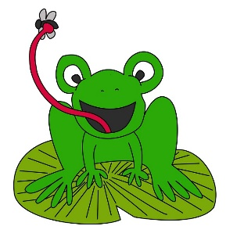 | živí se,  přijímá potravu |  | vylučuje
 | dýchá | 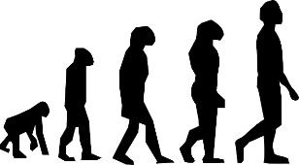 | vyvíjí se
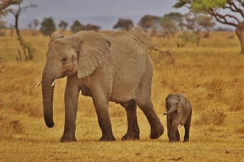 | rozmnožuje se | 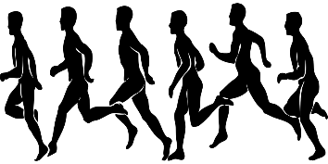 | pohybuje se
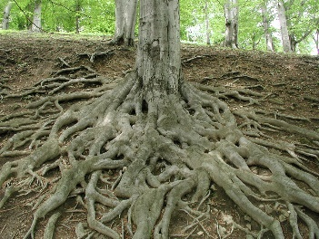 | kořeny | 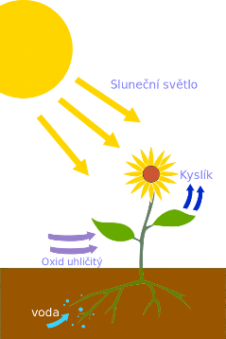 | fotosyntéza
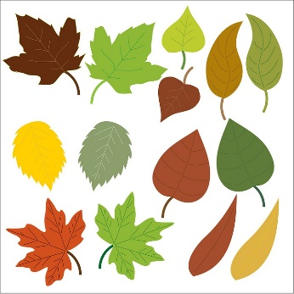 | listy | 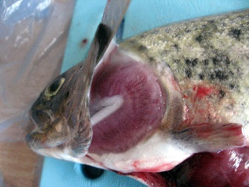 | žábry
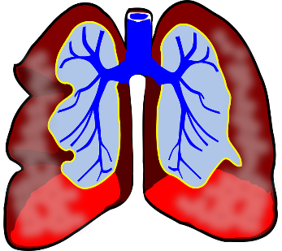 | plíce | 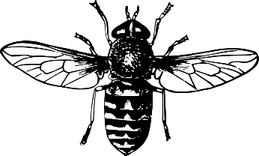 | vzdušnice
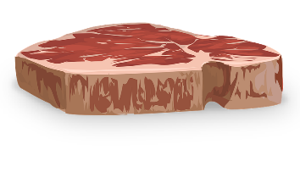 | maso

Použité zdroje:
Učebnice:
FRÝZOVÁ, I., JŮZOVÁ, P., DVOŘÁK, L. Příroda – Člověk a jeho svět, učebnice pro 4. ročník ZŠ. 1. vyd. Praha: Fraus, 2010. ISBN 978-80-7238-931-5. Příroda živá a neživá, Příjem vody a potravy, Dýchání. s. 40-45.

Obrázky:
[cit. 2017-09-05]. Dostupné pod licencí Public Domain a Creative Commons na WWW:
<http://pixabay.com/cs/ka%C5%A1tany-jedl%C3%A9-houby-p%C5%99%C3%ADrody-podzim-22751/>
<http://pixabay.com/cs/havaj-kauai-p%C5%99%C3%ADroda-rostliny-77635/>
<http://commons.wikimedia.org/wiki/File:Rostliny_ve_sklen%C3%ADku_v_Lednici_(2).jpg>
<http://commons.wikimedia.org/wiki/File:Animal_diversity.png>
<http://en.wikipedia.org/wiki/ABC_(medicine)>
<http://pixabay.com/cs/fly-%C5%BE%C3%A1ba-lilypad-j%C3%ADst-zv%C3%AD%C5%99e-114892/>
<http://pixabay.com/cs/wc-%C4%8Dlov%C4%9Bk-zased%C3%A1n%C3%AD-koupelna-29907/>
<http://pixabay.com/cs/stromek-rostlin-rostouc%C3%AD-sazenice-154734/>
<http://pixabay.com/cs/slon-d%C4%9Bti-slon-rodina-278524/>
<http://pixabay.com/cs/evoluce-ch%C5%AFze-charles-darwin-v%C4%9Bda-297234/>
<https://pixabay.com/cs/marat%C3%B3n-sport-b%C4%9Bh-b%C4%9B%C5%BEec-zdrav%C3%A1-310943/>
<https://pixabay.com/cs/ko%C5%99en-log-strom-les-p%C5%99%C3%ADrody-3569/>
<https://commons.wikimedia.org/w/index.php?curid=44873952>
<https://pixabay.com/cs/list-listy-dub-javor-zelen%C3%A1-hn%C4%9Bd%C3%A1-163609/>
<https://commons.wikimedia.org/wiki/File:Pstruh_duhov%C3%BD,_%C5%BE%C3%A1bry.jpg>
<https://pixabay.com/cs/pl%C3%ADce-lidsk%C3%A9-diagram-respira%C4%8Dn%C3%AD-39981/>
<https://pixabay.com/cs/zv%C3%AD%C5%99e-mouchy-fly-hmyz-1299208/>
<https://pixabay.com/cs/biftek-maso-surov%C3%A9ho-575806/>

